Mardi 7 avril
Grammaire
Ces exercices sont à faire sur ton cahier.

Exercice 1 :
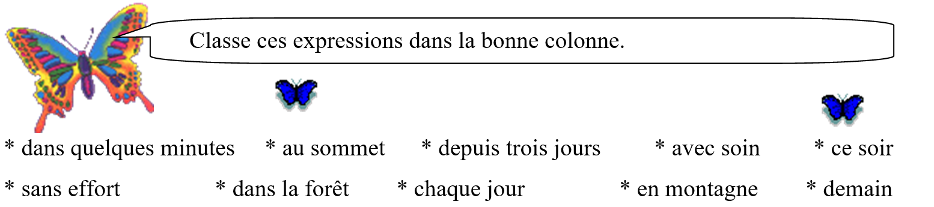
Complément Circonstanciel  de lieu (Où ?) | Complément Circonstanciel  de temps (Quand ?) | Complément Circonstanciel  de manière (Comment ?)

Pour les exercices 2 et 3 rappelle-toi que les compléments circonstanciels ne sont pas essentiels à la phrase : on peut donc les déplacer et les supprimer et la phrase aura toujours du sens.
Exercice 2 : Déplace les compléments circonstanciels dans les phrases suivantes (puis souligne-les) :
Ex : Chaque matin, je consulte les activités de la journée.
Je consulte les activités de la journée chaque matin.
1. Pour ne pas être en retard, Michel court.
2. Quand il vient chez moi, mon cousin apporte tous ses Legos.
3. Christian est allé au tableau pour corriger l'exercice.
4. Sa mère n'a pas voulu faire la vaisselle hier soir.
5. Parce qu'elle l'aide à faire ses devoirs, sa sœur a beaucoup de travail.

Exercice 3 : Facultatif - Même consigne que l’exercice 2.

1. Le vendeur lui conseillait le plus grand puisqu'il lui allait mieux.
2. L'école est surchauffée cette année.
3. Les prix de l'essence sont élevés en France.
4. Demain, nous avons rendez-vous.
5. Depuis les derniers contrôles, mes parents sont fiers de moi.

